**МИНИСТЕРСТВО ТРАНСПОРТА РОССИЙСКОЙ ФЕДЕРАЦИИ**

**федеральное государственное автономное образовательное**

**учреждение высшего образования**

**«РОССИЙСКИЙ УНИВЕРСИТЕТ ТРАНСПОРТА»**

**(РУТ(МИИТ)**

Кафедра «Вычислительные системы, сети и информационная безопасность»

**Отчет По Дисциплине**

**«Алгоритмизация и программирование»**

**Лабораторная работа №2**

*Направление:* 10.03.01*Информационная безопасность*

*Профиль:**Безопасность компьютерных систем*

Выполнил:  
студент группы УИБ-115

Клепиков Степан Даниилович

Проверил:

_________________________

(должность, ФИО)

_________________________

(должность, ФИО)

Москва 2021 г.

**Задание**

Вычислить : **y = 2n!, n>0;**

1. Таблица имён:

|  |  |  |  |  |  |
| --- | --- | --- | --- | --- | --- |
| Исходные данные | | | | | |
| n | Целочисленное | | | Значение n | |
| y | Целочисленное | | | Значение y | |
| Рабочие переменные | | | | | |
| - | | - | | | - |
| Результат | | | | | |
| - | | | - | | - |

1. Блок-схема:

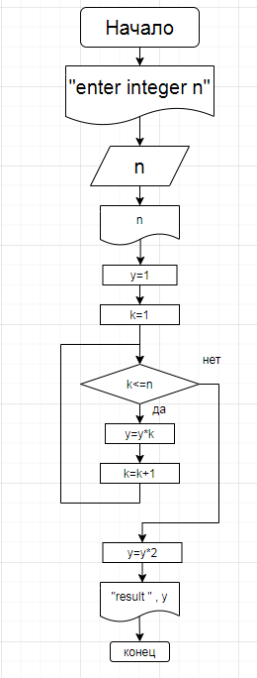

1. Отладочный пример:

Вариант I

1. Начало
2. Вывод “enter integer n”
3. Ввод n **(5)**
4. Вывод n **(5)**
5. Присвоение переменной **y** значения **1**
6. Присвоение переменной **k** значения **1**

6.1 Присвоение переменной **y** значения **y*k (1*1=1)**

6.2 1 Присвоение переменной **k** значения **k+1** **(1+1=2)**

6.1 **y = 2**

6.2 **k = 2**

6.1 **y=6**

6.2 **k=3**

6.1 **y=24**

6.2 **k=4**

6.1 **y=120**

6.2 **k=5**

7. Присвоение переменной **y** значения **y*2 (120)**

8. Вывод **(240)**

9. конец

1. Код программы:

#include <iostream>//подключение библиотеки функции ввода-вывода

using namespace std;// подключение пространства имён std

int main()//точка входа в программу

{

int n,k,y; //объявление переменных типа integer

cout<<’enter integer n’;

cin >>n; // вывод на экран, ввод значения переменной

y=1; // присвоение переменной y значения 1;

for(k=1;k<=n;k++) //цикл

y=y*k; // присвоение переменной y значения y*k

{

y=y*2; // присвоение переменной y значения y*k

}

return 0; // успешное завершение программы

}

1. Результат выполнения работы программы:
2. Вывод:

В ходе выполнения работы были изучены базовые алгоритмы языка C++.  
Был проделан анализ работы, на основании которого была составлена  
блок-схема.  
На контрольных примерах мы убедились, что программа работает корректно.  
Был оформлен комплект документации на программный код.